5208/2026 Záměr změnit nájemní smlouvu
Město Náchod
Městský úřad Náchod
Č.j.: MUNAC 74285/2026/SM
PID: MUNAX019R8T8
Náchod, 23. června 2026
Město Náchod zveřejňuje podle § 39 odst. 1. zákona č. 128/2000 Sb., o obcích (obecní zřízení), ve znění pozdějších předpisů, záměr změnit nájemní smlouvu na nebytový prostor – místnost č. 244 o celkové výměře 10,2 m², nacházející se na stavební parcele č. 2794/1 (stavba občanské vybavenosti) v katastrálním území Náchod, zapsané na listu vlastnictví
č. 60000 u Katastrálního úřadu pro Královéhradecký kraj, Katastrální pracoviště Náchod.
K tomuto záměru je možno se vyjádřit do 8. července 2026.
Jan Birke
starosta města Náchoda
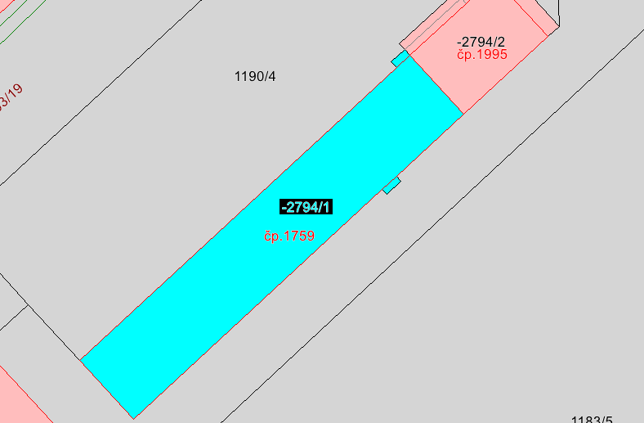

Vyvěšeno na úřední desce dne: 26. 6. 2026
Sejmuto z úřední desky dne:

